荆州中学2018届高三月考化学试题
可能用到的相对原子质量：H—1 C—12 O—16 Mg—24 Al—27 S-32 Ba-137 Cl-35.5 Fe-56 Cu-64 Na-23 N-14 F-19 K-39

选择题 (42分)
单项选择题：本题包括14小题，每小题3分，共计42分。每小题只有一个选项符合题意。
1．化学与环境、材料、信息、能源关系密切，下列说法中不正确的是（ ）
A、高铁酸钾（K₂FeO₄）是一种新型、高效、多功能水处理剂，既能杀菌消毒又能净水
B、“光化学烟雾”、“臭氧空洞”的形成都与氮氧化合物有关
C、尽量使用含¹²C的产品，减少使用含¹³C或¹⁴C的产品符合“促进低碳经济”宗旨
D、高纯度的二氧化硅广泛用于制作光导纤维，光导纤维遇强碱会“断路”
2．其他条件不变，升高温度下列数据不一定增大的是( )
A、可逆反应的化学平衡常数K B、0.1 mol/L CH₃COONa溶液的pH
C、水的离子积常数K_{W} D、弱电解质的电离程度
3．室温下，将1mol的CuSO₄•5H₂O（s）溶于水会使溶液温度降低，热效应为△H₁，将1mol的CuSO₄（s）溶于水会使溶液温度升高，热效应为△H₂：CuSO₄•5H₂O受热分解的化学方程式为CuSO₄•5H₂O（s）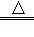CuSO₄（s）+5H₂O（l），热效应为△H₃，则下列判断正确的是（ ）
A、△H₂＞△H₃ B、△H₁＜△H₃ C、△H₁+△H₃=△H₂ D、△H₁+△H₂＞△H₃
4．下列有关电解质溶液的说法正确的是（ ）
A、向0.1 mol•L^{－1}CH₃COOH溶液中加入少量水，溶液中减小
B、将CH₃COONa溶液从20℃升温至60℃，溶液中增大
C、向盐酸中加入氨水至中性，溶液中
D．向AgCl、AgBr的饱和溶液中加入少量AgNO₃，溶液中不变
5．短周期主族元素X、Y、Z、W的原子序数依次增大。X与W同主族，X、W的单质在标准状况下的状态不同。Y是空气中含量最高的元素，Z原子最外层电子数是其内层电子总数的3倍，Z^{2－}与W＋具有相同的电子层结构。下列说法正确的是（ ）
A、原子半径大小顺序：r(W)＞r(Z)＞r(Y)＞r(X)
B、由X、Y、Z三种元素形成的化合物的水溶液可能呈碱性
C、元素Y的简单气态氢化物的热稳定性比Z的强
D、化合物X₂Z₂与W₂Z₂所含化学键类型完全相同
6. 次磷酸(H₃PO₂)是一种精细磷化工产品，属于一元弱酸，具有较强的还原性。下列有关说法正确的是（ ）
A、用惰性电极电解NaH₂PO₂溶液，其阳极反应式为：2H₂O-4e⁻ =O₂↑+4H⁺
B、H₃PO₂与过量NaOH溶液反应的离子方程式为：H₃PO₂+3OH⁻=PO₂³⁻+3H₂O
C、将H₃PO₂溶液加入到酸性重铬酸钾溶液中，H₃PO₂的还原产物可能为H₃PO₄
D、H₃PO₂溶于水的电离方程式为H₃PO₂H⁺+ H₂PO₂⁻
7.下列有关实验装置的说法中正确的是（ ）
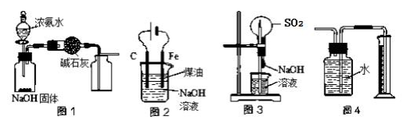
A、用图1装置制取干燥纯净的NH₃ B、实验室可以用图2装置制备Fe(OH)₂
C、用图3装置可以完成“喷泉”实验
D、用图4装置测量Cu与浓硝酸反应产生的NO₂体积
8．下列说法正确的是（ ）
A、电解法精炼铜时，以粗铜作阴极，纯铜作阳极
B、加热0.1 mol•L^{－1}Na₂CO₃溶液，CO₃^{2－}的水解程度和溶液的pH均增大
C、1 L 1 mol•L^{－1}的NaClO溶液中含有ClO－的数目为6.02×10²³
D、相同条件下，溶液中Fe²⁺、Cu²⁺、Zn²⁺的氧化性依次减弱
9．下列图示与对应叙述相符的是（ ）
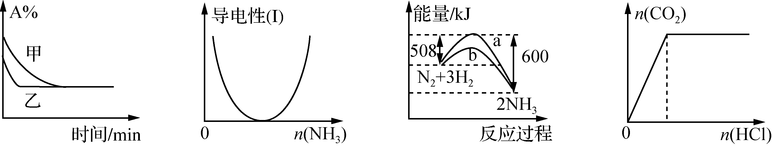
甲 乙 丙 丁

A、图甲表示压强对可逆反应2A(g)＋2B(g)3C(g)＋D(s)的影响，乙的压强大
B、图乙表示CH₃COOH溶液中通入NH₃至过量的过程中溶液导电性的变化
C、图丙表明合成氨反应是放热反应，b表示在反应体系中加入了催化剂
D、图丁表示一定浓度Na₂CO₃溶液中滴加盐酸，生成CO₂与滴加盐酸物质的量的关系
10.下列指定反应的离子方程式正确的是（ ）
A、Ca(ClO)₂溶液中通入少量SO₂：Ca²⁺+2ClO－+SO₂+H₂O=CaSO₄↓+H⁺+Cl－+ HClO
B、向FeCl₂溶液加入足量NaClO溶液：6Fe²⁺+3ClO－+3H₂O=2Fe(OH)₃↓+4Fe³⁺+3Cl－
C、NH₄HCO₃溶液和少量的NaOH溶液混合：HCO＋OH－===CO＋H₂O
D、向Fe(NO₃)₃溶液中加入足量的HI溶液：2Fe^{3＋}+2I－ = 2Fe^{2＋}+I₂
11．常温下，下列各组离子在指定溶液中一定能大量共存的是（ ）
A、在0.01 mol·L^{－1}Ba(OH)₂溶液中：Al³⁺、NH₄⁺、NO、HCO
B、0.1 mol•L^{－1}的FeCl₂溶液中：H⁺、Al³⁺、SO₄²⁻、ClO－
C、滴加KSCN溶液显红色的溶液：NH₄＋、K＋、Cl－、I－
D、由水电离产生的c(H⁺)＝1×10⁻¹³mol·L^{－1}的溶液中：Na⁺、Ba²⁺、NO、Cl－
12．下列根据实验操作和现象所得到的结论正确的是（ ）
选项 | 实验操作和现象 | 结论
A | 向浓度均为0.1 mol·L^{－1}的NaCl和NaI混合溶液中滴加少量AgNO₃溶液，先出现黄色沉淀 | Ksp(AgCl)＜Ksp(AgI)
B | 向苯酚浊液中加入Na₂CO₃溶液，溶液变澄清 | 酸性：苯酚> HCO₃—
C | 向蓝色石蕊试纸上滴加新制氯水，试纸边缘呈红色、中间为白色 | 氯水既有酸性又有还原性
D | 淀粉与稀硫酸混和一段时间后，滴加银氨溶液并水浴加热，无银镜出现 | 淀粉没有水解
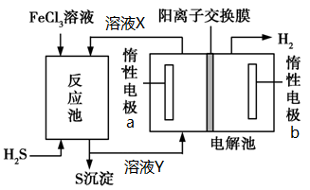
13．利用控制n(H₂S):n(FeCl₃)=1:2反应得到的产物再用电解法制氢，其工作原理如图所示。下列有关的说法错误的是（ ）
A、惰性电极a为发生氧化反应
B、Fe(OH)₃胶体中滴加溶液X，先有沉淀后沉淀溶解
C、溶液Y加热蒸发灼烧最终得到Fe₂O₃
D、电解池总反应的离子方程式为2Fe^{2＋}＋2H＋2Fe^{3＋}＋H₂↑
14．下列说法正确的是（ ）
A、某物质的溶液中由水电离出的c（H⁺）＝1×10^{－a} mol•L^{－1}，若a＞7时，则该溶液的pH一定为14－a
B、相同物质的量浓度的下列溶液中，①NH₄Al（SO₄）₂、②(NH₄)₂SO₄、③CH₃COONH₄、
④NH₃·H₂O；c（NH₄＋）由大到小的顺序是：②>①>③>④
C、物质的量浓度相等的 H₂S 和 NaHS 混合溶液中：
c（Na⁺） +c（H⁺） = c（S^{2－}） +c （HS－）+c（OH－）
D、AgCl悬浊液中存在平衡： AgCl（s）Ag⁺（aq）＋Cl―（aq），往其中加入少
量 NaCl粉末，平衡会向左移动，Ksp减少

非选择题 (58分)
15．(9分) 粉煤灰是燃煤电厂的废渣，主要成分为SiO₂、Al₂O₃、Fe₂O₃和C等。实验室模拟工业从粉煤灰提取活性Al₂O₃，其流程如下图：
活性
Al2O3
烧结
操作a
浸出
操作b
脱硅
操作b
碳化
…
粉煤灰
3%Na2CO3溶液
CaCO3、Na2CO3
CaO
气体X
过量气体X

已知烧结过程的产物主要是：NaAlO₂、Ca₂SiO₄、NaFeO₂和Na₂SiO₃等。
（1）写出烧结过程中铝元素转化的化学方程式_________________________。
（2）操作a为冷却、研磨，其中研磨的目的是_________________________。
（3）浸出过程中，NaFeO₂可完全水解，水解反应的离子方程式为_______________。
（4）操作b的名称是_________，所用的玻璃仪器有___________、__________和烧杯。
（5）“碳化”时生成沉淀，沉淀的化学式为________________。
（6）上述过程中循环使用的物质是_______________。
16．（共11分）半水煤气是工业合成氨的原料气，其主要成分是H₂、CO、CO₂、N₂和H₂O (g)。半水煤气经过下列步骤转化为合成氨的原料。完成下列填空：
（1）半水煤气含有少量硫化氢。将半水煤气样品通入_____________________溶液中（填写试剂名称），出现 ，可以证明有硫化氢存在。
（2）写出半水煤气在铜催化下实现CO变换的反应方程式_____________________；
若半水煤气中V(H₂): V(CO): V(N₂)=9：7：4，经CO变换后的气体中：V(H₂): V(N₂)=___。
（3）碱液吸收法是脱除二氧化碳的方法之一。有一吸收了二氧化碳的氢氧化钠溶液，为测定其溶液组成，采用双指示剂法进行滴定。
步骤：用移液管量取V₀ mL的该溶液于锥形瓶中，先滴入1-2滴酚酞做指示剂，滴定达到终点时用去c mol•L^{－1}的标准盐酸溶液V_{l} mL，此时再向溶液中滴入1-2滴_____做指示剂，达到滴定终点时又用去V₂ mL标准盐酸溶液。
第二次滴定达到终点时的现象是_______________________________。
数据处理：通过V_{l}和V₂的相对大小可以定性也可定量判断溶液的组成。
若V₁>V₂，写出此时的溶质的化学式_______________。
若2V₁=V₂，写出此时溶液中离子浓度由大到小的顺序_________________。
讨论：若V₁<V₂，在第一次滴定时未用标准盐酸润洗酸式滴定管，第二次滴定前发现并纠正了错误，则_______________（填化学式）浓度偏大。
17．(12分) CO和联氨(N₂H₄)的性质及应用的研究是能源开发、环境保护的重要课题。
（1）①用CO、O₂和KOH溶液可以制成碱性燃料电池，则该电池反应的离子方程式为___。
②用CO、O₂和固体电解质还可以制成如下图1所示的燃料电池，则电极d的电极反应式为___。
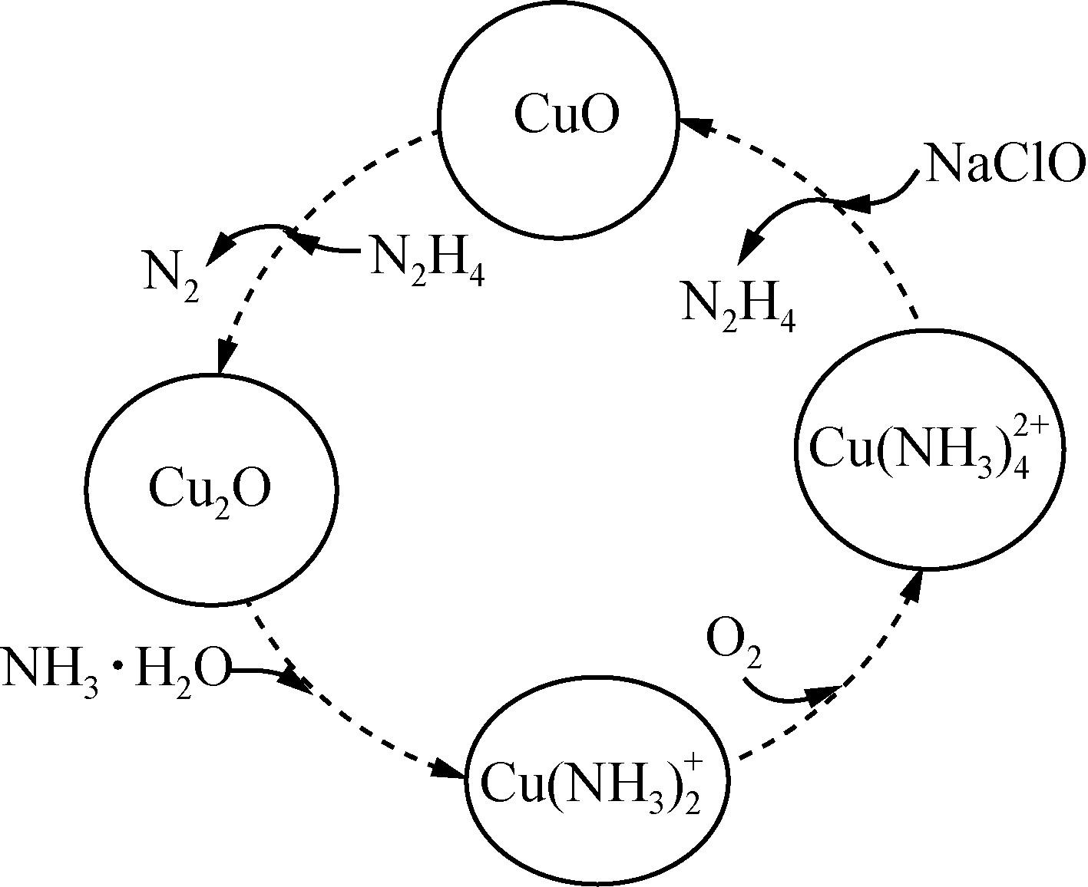
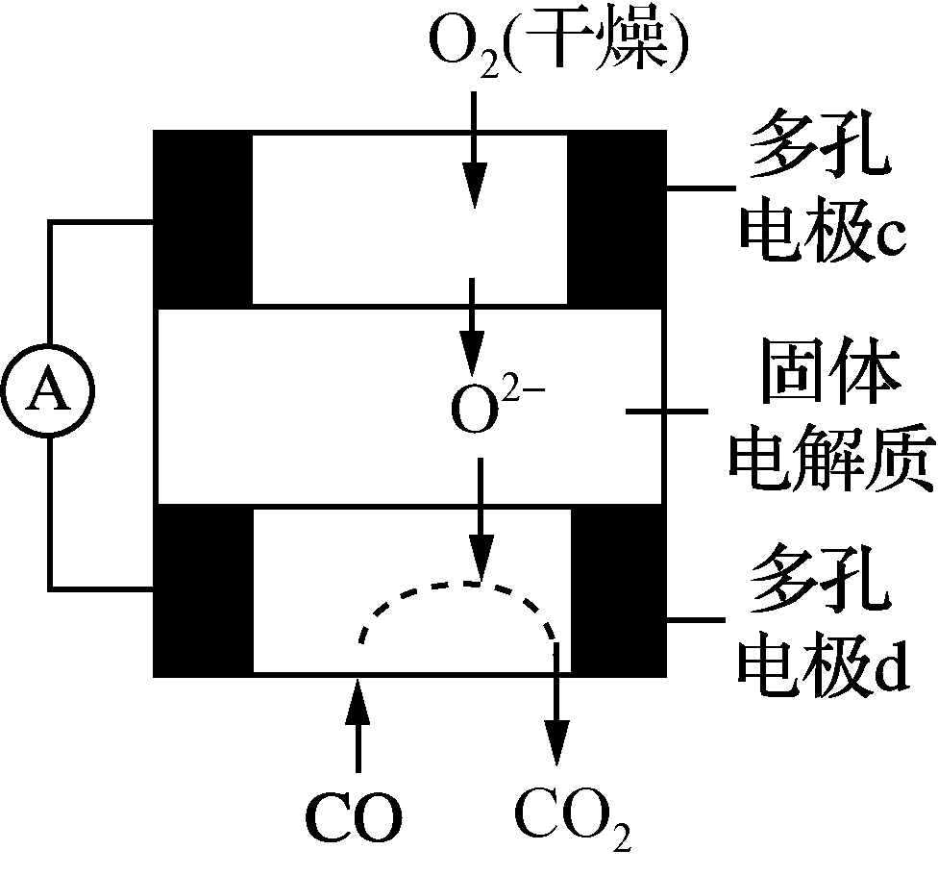
（2）联氨的性质类似于氨气，将联氨通入CuO浊液中，有关物质的转化如图2所示。
图1 图2

①在图示2的转化中，化合价不变的元素是(填元素名称) 。
②在转化过程中通入氧气发生反应后，溶液的pH将 (填“增大”、“减小”或“不变”)。转化中当有1 mol N₂H₄参与反应时，需要消耗O₂的物质的量为_____________。
③加入NaClO时发生的反应为：
Cu(NH₃)＋2ClO－＋2OH－＝Cu(OH)₂↓＋2N₂H₄↑＋2Cl－＋2H₂O
该反应需在80℃以上进行，其目的除了加快反应速率外，还有________、 。

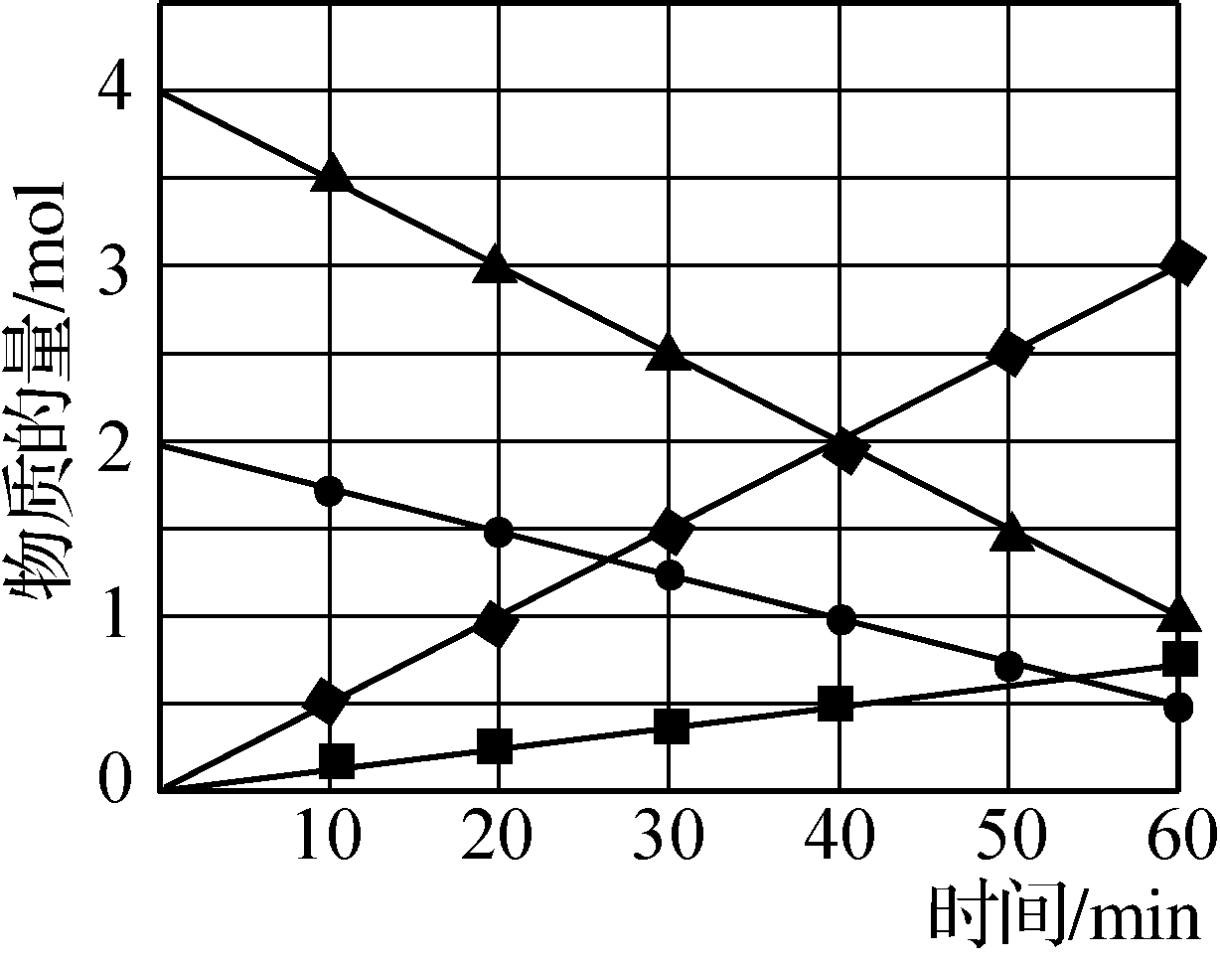

图3
（3）CO与SO₂在铝矾土作催化剂、773 K条件下反应生成CO₂和硫蒸气，该反应可用于从烟道气中回收硫，反应体系中各组分的物质的量与反应时间的关系如图3所示，写出该反应的化学方程式：_________________________。

18.(11分)CO、CO₂是火力发电厂释放出的主要尾气，为减少对环境造成的影响，发电厂试图采用以下方法将其资源化利用，重新获得燃料或重要工业产品。
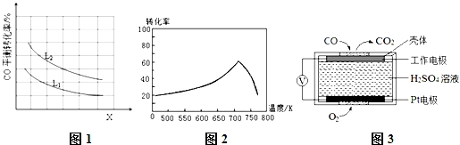
（1）CO与Cl₂在催化剂的作用下合成光气（COCl₂）。某温度下，向2L的密闭容器中投入一定量的CO和Cl₂，在催化剂的作用下发生反应：CO（g）+Cl₂（g）COCl₂（g）△H=a kJ/mol反应过程中测定的部分数据如下表：
t/min | n（CO）/mol | n（Cl₂）/mol
0 | 1.20 | 0.60
1 | 0.90
2 | 0.80
4 |  | 0.20
①反应0～2min末的平均速率v（COCl₂）=_________________mol/（L·min）。
②在2min～4min间，v（Cl₂）_{正}______v（Cl₂）_{逆} （填“＞”、“=”或“＜”），该温度下K=_________________。
③已知X、L可分别代表温度或压强，图1表示L一定时，CO的转化率随X的变化关系。X代表的物理量是_______________；a_______________0 （填“＞”，“=”，“＜”）．
（2）在催化剂作用下NO和CO转化为无毒气体：
2CO（g）+2NO（g）2CO₂（g）+N₂（g）△H=﹣748kJ·mol^{﹣1}
①一定条件下，单位时间内不同温度下测定的氮氧化物转化率如图2所示．温度高于710K时，随温度的升高氮氧化物转化率降低的原因可能是_____________________。
②已知：测定空气中NO和CO含量常用的方法有两种，方法1：电化学气敏传感器法。其中CO传感器的工作原理如图3所示，则工作电极的反应式为___________________；方法2：氧化还原滴定法。用H₂O₂溶液吸收尾气，将氮氧化物转化为强酸，用酸碱中和滴定法测定强酸浓度。写出NO与H₂O₂溶液反应的离子方程式__________________。
（3）用CO和H₂可以制备甲醇，反应为CO（g）+2H₂（g）CH₃OH（g），以甲醇为燃料，氧气为氧化剂，KOH溶液为电解质溶液，可制成燃料电池（电极材料为惰性电极）若电解质溶液中KOH的物质的量为0.8mol，当有0.5mol甲醇参与反应时，电解质溶液中各种离子的物质的量浓度由大到小的顺序是_____________________。
选考题（19、20两题选做一题）
19.（15分）黑火药是我国古代的四大发明之一。黑火药爆炸时发生的反应为:
2KNO₃+S+3C=K₂S+N₂↑+3CO₂↑。回答下列问题：
（1）基态钾原子的核外电子排布式为____________，第一电离能：K______ (填“>”或“<”)Na。
（2）NO₃⁻的空间构型为_____________。
（3）固态硫易溶于CS₂，熔点为112℃，沸点为444.8℃。其分子结构为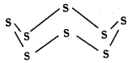，S₈中硫原子的杂化轨道类型是____________，S₈分子中至多有________个硫原子处于同一平面。
（4）N₂分子中σ键与π键的个数比为________，N₂的沸点比CO的沸点____（填“高”或“低”）。
（5）K₂S的晶胞结构如图所示。其中K⁺的配位数为_______，S²⁻的配位数为____；若晶胞中距离最近的两个S²⁻核间距为a cm，则K₂S晶体的密度为____g·cm⁻³（列出计算式，不必计算出结果）。
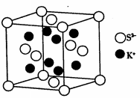

（15分）
20. 从薄荷油中得到一种烃A(C₁₀H₁₆)，叫α非兰烃，与A相关反应如下：
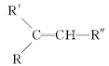
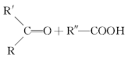
已知： ――→
(1)B所含官能团的名称为____________。
(2)含两个—COOCH₃基团的C的同分异构体共有________种(不考虑手性异构)，其中核磁共振氢谱呈现2个吸收峰的同分异构体的结构简式为______________。
(3）B→D，D→E的反应类型分别为______________、____________。
(4)G为含六元环的化合物，写出其结构简式：______________。
(5)F在一定条件下发生聚合反应可得到一种高吸水性树脂，该树脂名称为___________。
(6)写出E→F的化学反应方程式：_______________________ 。
(7)A的结构简式为____________，A与等物质的量的Br₂进行加成反应的产物共有________种(不考虑立体异构)。
荆州中学2018届高三月考化学卷
参考答案
1 | 2 | 3 | 4 | 5 | 6 | 7 | 8 | 9 | 10 | 11 | 12 | 13 | 14
C | A | B | D | B | D | C | B | C | C | D | B | B | B
15.（9分）【答案】（1）Al₂O₃＋Na₂CO₃2NaAlO₂＋CO₂↑（2分）；（2）提高烧结产物浸出率；（1分）
（3）FeO₂－＋2H₂O＝Fe(OH)₃↓＋OH－（2分）；（4）过滤 (1分) ；漏斗、玻璃棒；（1分）
（5）Al(OH)₃；（1分）（6）CO₂。（1分）
16.（11分）答案：19.(1)硝酸铅（或硫酸铜）；（1分）黑色沉淀（1分）
( 2 ) CO+H₂O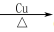CO₂+H₂ （2分） 4：1（2分）
(3)甲基橙；（1分）当最后一滴标准液滴入，溶液恰好由黄色变橙色，且半分钟不变色；（1分）
Na₂CO₃和NaOH （1分）；r(Na⁺)>r(HCO₃⁻)>r(CO₃²⁻)>r(OH⁻)>r(H⁺)（1分）；Na₂CO₃（1分）
17.（12分）【答案】（1）①2CO+O₂+4OH－2CO₃^{2—}+2H₂O；（2分）②CO-2e－+O^{2－}CO₂ ；（2分）
（2）①钠和氢（2分）。②增大。（1分）1mol。（1分）③使氢氧化铜分解、降低联氨的溶解度，使其从溶液中逸出。（2分）
（3）4CO+2SO₂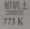4CO₂+S₂。 （2分）

18.（11分）【答案】（1）① 0.1；（1分）
② =；（1分）5；（1分）
③ 温度（1分）；＜；（1分）
（2）① 温度升高到710K时，单位时间内反应达平衡，该反应是放热反应，升高温度，平衡向左移动，转化率降低；（1分）
② CO﹣2e﹣+H₂O═CO₂+2H⁺；（1分）；2NO+3H₂O₂═2NO₃﹣+2H₂O+2H⁺；（2分）
- C（K⁺）＞C（CO₃^{2﹣}）＞C（HCO₃﹣）＞C（OH﹣）＞C（H⁺）．（2分）

19.【答案】（15分）
（1）ls²2s²2p⁶3s²3p⁶4s¹(2分)；＜(1分)
（2）平面正三角形（1分）
（3）sp³（1分）；4(2分)
（4）1：2（1分）；低（1分）
（5）4（2分）；8（2分）；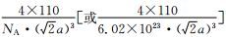 (2分)

20.【答案】（15分）
(1)羰基、羧基 （2分）
(2)4 （2分） CH₃OOCCCH₃COOCH₃CH₃ （2分）
(3)加成反应(或还原反应) 取代反应 （2分）
(4) （1分）
(5)聚丙烯酸钠 （1分）
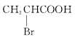
(6) ＋2NaOH――→CH₂===CHCOONa＋NaBr＋2H₂O （2分）

(7) （1分） 3 （2分）

